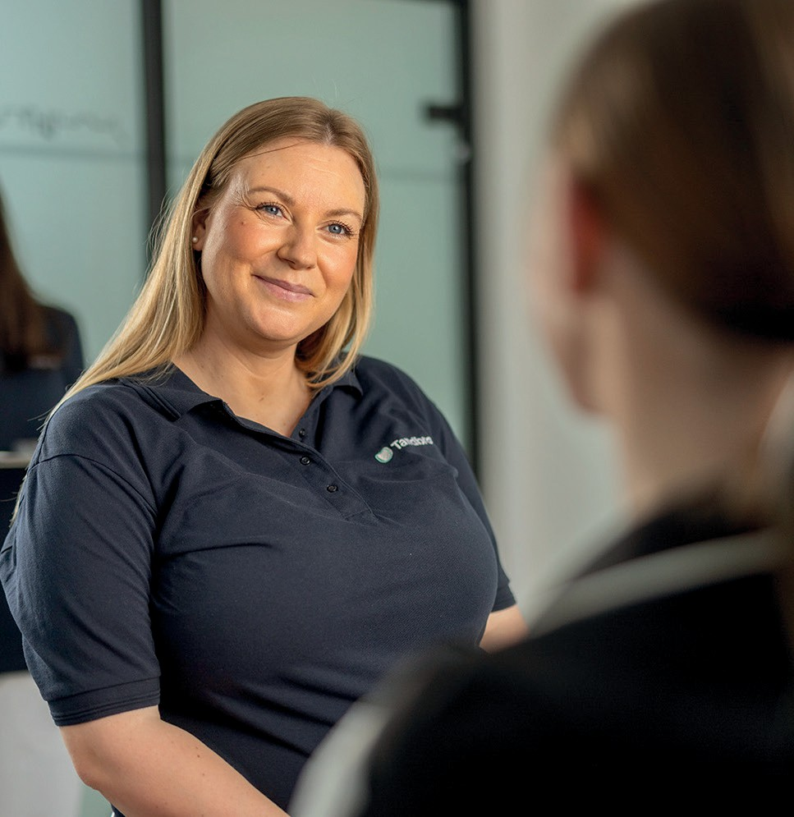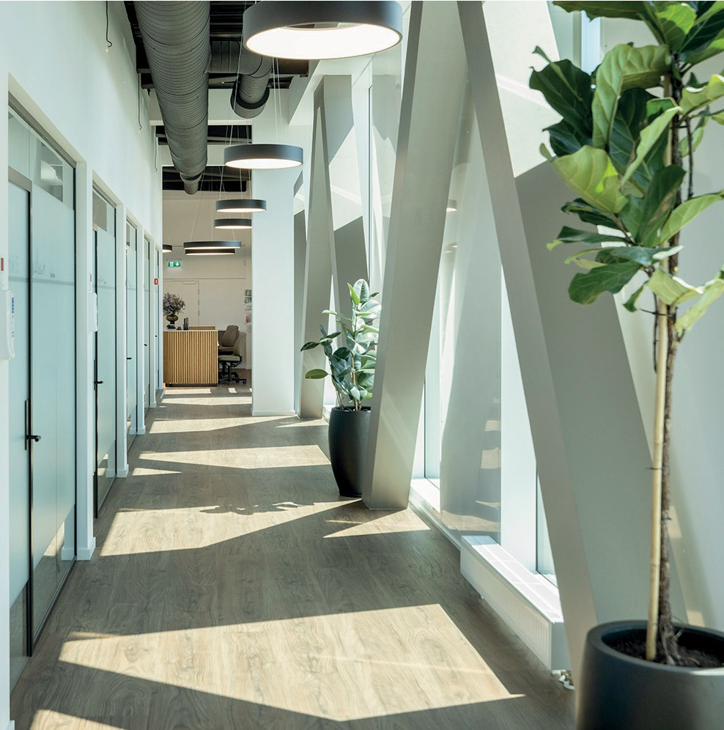

Tandlægerne i Rødovre søger Sterilassistent til topmoderne praksis.

Vi søger pr. 1/1−25 en Sterilassistent til vores nye klinik, hvor god service og højt fagligt niveau er nøgleordene. Stillingen er på ca. 30−37 timer fordelt på 4−5 dage.

Du vil i stillingen primært stå i sterilen, hjælpe til på gulvet og i receptionen.

Din personlige proﬁl:

* Du er god til at kommunikere med patienterne
* Du har et stort overblik og trives i en travl hverdag
* Du er en god kollega, som bidrager til positivt til trivslen, samt et godt og sundt arbejdsmiljø
* Du er nysgerrig og ser muligheder frem for begrænsninger
* Du har interesse for faget. (ufaglært eller klinikassistent)

Vi kan tilbyde en arbejdsplads med fantastiske kollegaer og god daglig ledelse. Vi vægter arbejdsglæde, tillid og godt kollegialt samvær højt. Der tilbydes diverse personalegoder bl.a. månedlig massageordning og fredagsbar mm.

HVEM ER VI?

Tandlægerne i Rødovre blev åbnet i april 2024 og er en del vores Tandbro klinikker der ligger rundt om i København, klinikker som vi er enormt stolte af. Klinikken har ti klinikrum og alt nyt udstyr. Vi er lige nu tre tandplejere, ﬁre tandlæger, fem klinikassistenter og en receptionist. Vi har OP og 3D scanner og laver alle former for behandlinger på klinikken.

Vi har et stærkt sammenhold, som alle bidrager til, med morgenmad hver onsdag. Vi holder jævnligt behandlermøder og personalemøder, hvor vi bl.a. drøfter faglige cases og anden relevant information.

NB! Alle ansøgninger behandles med diskretion. Vi glæder os til at høre fra dig.

Med venlig hilsen Tandlægerne i Rødovre Camilla Filipsen Klinikchef

E.: [camilla@tandbro.dk](mailto:camilla@tandbro.dk) T.: 27171324

TANDLÆGERNE I RØDOVRE RØDOVRE PORT 27, 2610 RØDOVRE [WWW.TANDBRO.DK](http://WWW.TANDBRO.DK/)